Лабораторная работа № 6

Задача об эпидемии

Джахангиров Илгар Залид оглы

Содержание

# 1 Цель работы

Исследовать модель SIR (задача об эпидемии)

# 2 Задание

На одном острове вспыхнула эпидемия. Известно, что из всех проживающих на острове (N=10 700) в момент начала эпидемии (t=0) число заболевших людей (являющихся распространителями инфекции) I(0)=121, А число здоровых людей с иммунитетом к болезни R(0)=50. Таким образом, число людей восприимчивых к болезни, но пока здоровых, в начальный момент времени S(0)=N-I(0)- R(0). Постройте графики изменения числа особей в каждой из трех групп. Рассмотрите, как будет протекать эпидемия в случае: 1) если    *I 0  I 2) если  *  I 0  I

# 3 Выполнение лабораторной работы

// Параметры модели N = 10700; I0 = 121; R0 = 50; S0 = N - I0 - R0;

// Случай 1: I(0) <= I* (эпидемия затухает) beta1 = 0.3; gamma1 = 0.1; I_star1 = (gamma1 / beta1) * (N - R0);

// Случай 2: I(0) > I* (эпидемия развивается) beta2 = 0.3; gamma2 = 0.05; I_star2 = (gamma2 / beta2) * (N - R0);

// Функция системы дифференциальных уравнений SIR function dydt = sirModel(t, y, beta, gamma, N) S = y(1); I = y(2); R = y(3); dSdt = -beta * S * I / N; dIdt = beta * S * I / N - gamma * I; dRdt = gamma * I; dydt = [dSdt; dIdt; dRdt]; endfunction

// Временной интервал t = 0:0.1:100;

// Решение для случая 1 (I0 <= I*) if I0 <= I_star1 then y0 = [S0; I0; R0]; y1 = ode(y0, 0, t, list(sirModel, beta1, gamma1, N)); S1 = y1(1,:); I1 = y1(2,:); R1 = y1(3,:); else disp(“Для случая 1 I(0) > I*, эпидемия разовьётся.”); end

// Решение для случая 2 (I0 > I*) if I0 > I_star2 then y0 = [S0; I0; R0]; y2 = ode(y0, 0, t, list(sirModel, beta2, gamma2, N)); S2 = y2(1,:); I2 = y2(2,:); R2 = y2(3,:); else disp(“Для случая 2 I(0) <= I*, эпидемия не разовьётся.”); end

// Построение графиков scf(0); if exists(‘S1’) == 1 then plot(t, S1, ‘b’, ‘LineWidth’, 2); plot(t, I1, ‘r’, ‘LineWidth’, 2); plot(t, R1, ‘g’, ‘LineWidth’, 2); xlabel(“Время”); ylabel(“Число людей”); title(“Случай 1: I(0) <= I* (β=” + string(beta1) + “, γ=” + string(gamma1) + “)”); legend([“Восприимчивые (S)”, “Инфицированные (I)”, “Выздоровевшие (R)”]); else disp(“Нет данных для случая 1.”); end

scf(1); if exists(‘S2’) == 1 then plot(t, S2, ‘b’, ‘LineWidth’, 2); plot(t, I2, ‘r’, ‘LineWidth’, 2); plot(t, R2, ‘g’, ‘LineWidth’, 2); xlabel(“Время”); ylabel(“Число людей”); title(“Случай 2: I(0) > I* (β=” + string(beta2) + “, γ=” + string(gamma2) + “)”); legend([“Восприимчивые (S)”, “Инфицированные (I)”, “Выздоровевшие (R)”]); else disp(“Нет данных для случая 2.”); end

# 4 Выполнение лабораторной работы

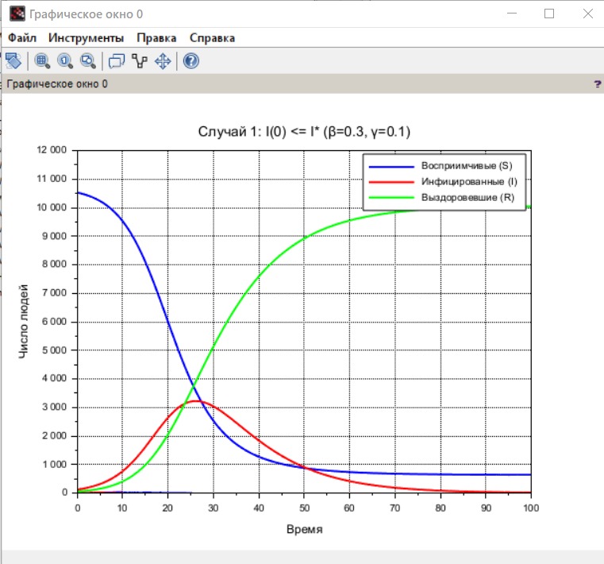

график

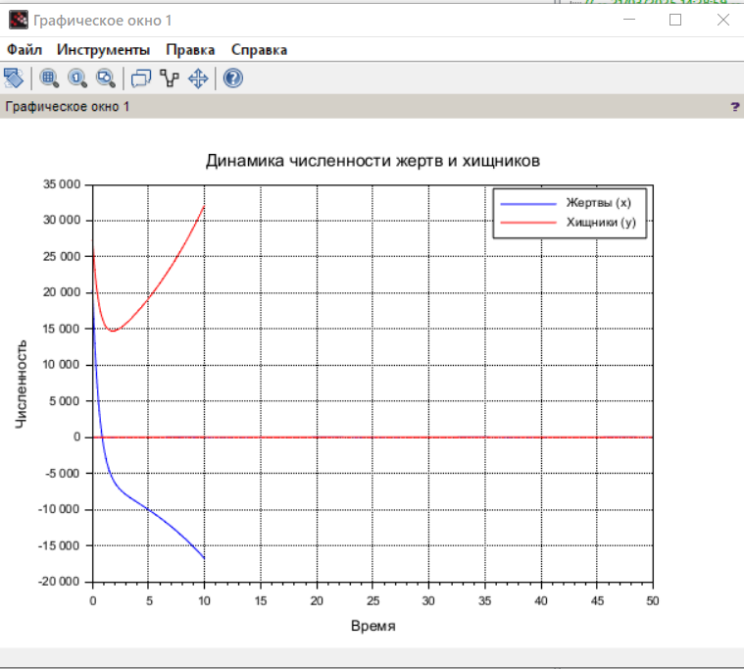

график

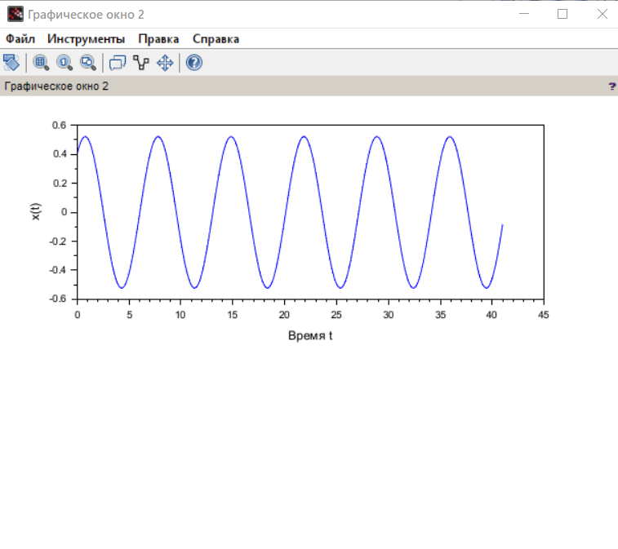

график

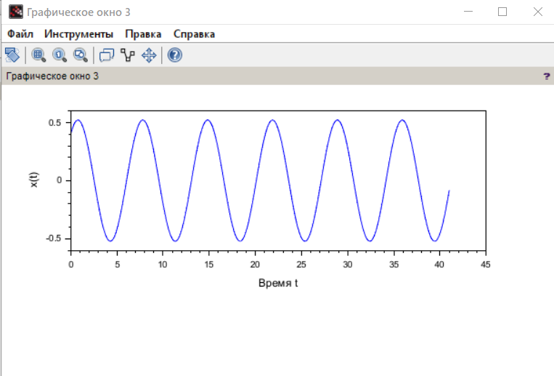

график

В результате выполнения данной лабораторной работы я исследовал модель SIR.

# Список литературы